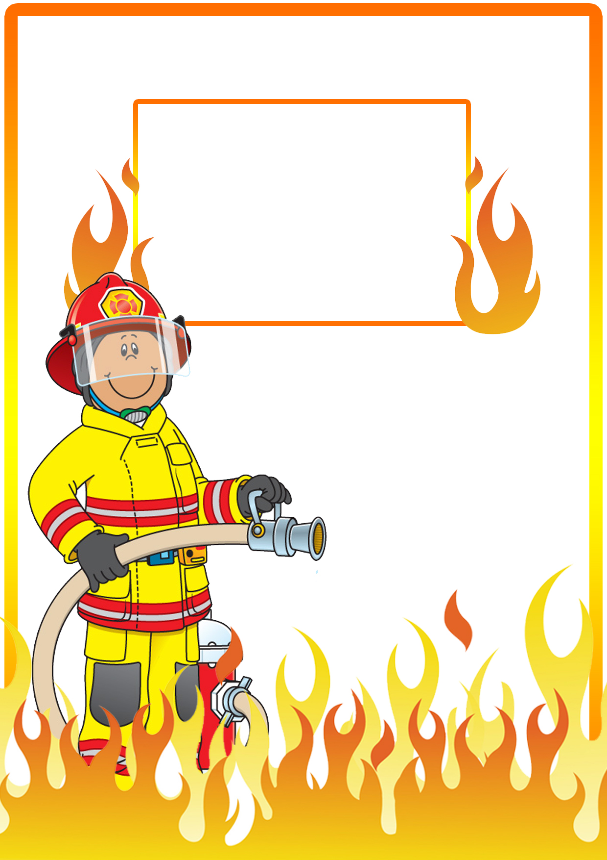

КАК ВЕСТИ СЕБЯ
ПРИ ПОЖАРЕ

Самое страшное при пожаре - растерянность и паника.
Уходят драгоценные минуты, когда огонь и дым оставляют все меньше шансов выбраться в безопасное место. Вот почему каждый должен знать элементарные правила поведения при пожаре.

ОСНОВНЫЕ ПРАВИЛА
ПОВЕДЕНИЯ ПРИ ПОЖАРЕ
- Обнаружив пожар, постарайтесь трезво оценить ситуацию, свои силы и найти себе помощников.

- Прежде всего вызывайте пожарную охрану (по телефону 01, через соседей, с помощью лифта или нарочных, по радиостанции служебных автомобилей: милиции, «скорой помощи», аварийных служб и т.д.).

- В рискованных ситуациях не теряйте время и силы на спасение имущества.

- Главное - любым способом спасайте себя и других, попавших в беду.

- Позаботьтесь о спасении детей и престарелых. Уведите их подальше от места пожара, так как возможны взрывы газовых баллонов, бензобаков и быстрое распространение огня.

- Надо обязательно послать кого-нибудь навстречу пожарным подразделениям, чтобы дать им необходимую информацию (точный адрес, кратчайшие подъездные пути, что горит, есть ли там люди).

ЕСЛИ ГОРИТ ЧЕЛОВЕК

- Если на вас загорелась одежда, не вздумайте бежать - пламя разгорится еще сильнее.

- Постарайтесь быстро сбросить горящую одежду.

- Вам повезло, если рядом любая лужа или сугроб снега - ныряйте туда.

- Если их нет, то падайте на землю и катайтесь, пока не собьете пламя.

- Последняя возможность - накинуть на себя любую плотную ткань (пальто, одеяло и пр.), оставив при этом голову открытой.

- Не пытайтесь снимать одежду с обожженных участков тела до обращения к врачу.

ПОМОЩЬ ПРИ ОЖОГАХ
- Первым делом подставьте обожженное место по струю холодной воды.

- Когда боль утихнет, наложите чистую сухую повязку. Ни в коем случае не смазывайте ожог ни жиром, ни спиртом, ни маслом, ни кремом.

- До приезда врача дайте пострадавшему любое обезболивающее средство, напоите теплым чаем и укройте потеплее. При шоке срочно дайте 20 капель настойки валерианы.

- При серьезных ожогах ваша единственная помощь пострадавшему - завернуть его в чистую ткань и отправить в травмпункт.
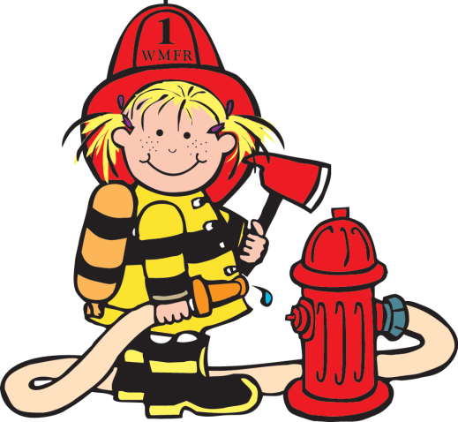

ЕСЛИ ПОЖАР В ПОДЪЕЗДЕ

- Ни за что не выходите в подъезд, поскольку дым очень токсичен, а горячий воздух может обжечь легкие.
- Прежде всего звоните по «01».

- Чрезвычайно опасно спускаться вниз по веревкам, простыням и водосточным трубам. И тем более не следует прыгать из окон.

- Уплотните свою входную дверь мокрой тканью, чтобы в квартиру не проникал дым.

- Самое безопасное место - на балконе или возле окна. К тому же здесь пожарные найдут вас прежде всего. Только оденьтесь потеплее, если на улице холодно и закройте за собой балконную дверь.

- Если вы случайно оказались в задымленном подъезде, не отчаивайтесь: двигайтесь к выходу, держась за стены (перила нередко ведут в тупик).

- При этом как можно дольше задержите дыхание, а еще лучше защитить нос и рот шарфом или платком.

- Нив коем случае не пользуйтесь лифтом - его в любое время могут отключить.

- И поскольку огонь и дым распространяются именно снизу вверх, особенно осторожными должны быть жители верхних этажей.

ЕСЛИ ГОРИТ
ВХОДНАЯ ДВЕРЬ КВАРТИРЫ
- Не открывайте ее, иначе огонь войдет в квартиру.

- Дайте знать соседям: пусть они попытаются потушить дверь снаружи и вызовут пожарную охрану.

- В это время вам лучше всего поливать дверь водой изнутри.

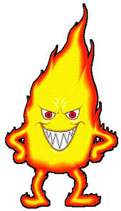
ЕСЛИ ГОРИТ БАЛКОН ИЛИ ЛОДЖИЯ

- Пожар на балконе опасен тем, что огонь может быстро перекинуться на верхние этажи или проникнуть в квартиру.

- После сообщения о загорании в пожарную охрану попробуйте справиться с пламенем любыми подручными средствами. Если есть возможность, можно выбросить горящий предмет с балкона - только предварительно убедитесь, что внизу никого нет.

- Если самостоятельно потушить огонь не удалось, закрывайте балконную дверь, форточку и ждите приезда пожарных на улице.

- В вашей семье есть маленькие дети? Всегда держите дверь на балкон закрытой: ребятишки очень любят пускать вниз огненные «самолетики».

ЕСЛИ ГОРИТ ТЕЛЕВИЗОР
- Перво-наперво выдерните вилку из розетки или обесточьте квартиру через электрощит.

- Горящий телевизор выделяет множество токсичных веществ, поэтому сразу же выводите всех из помещения, в первую очередь детей и стариков.

- Накройте телевизор любой плотной тканью, чтобы прекратить доступ воздуха. Если это не поможет, через отверстие в задней стенке залейте телевизор водой. При этом старайтесь находиться сбоку: может взорваться кинескоп.

- Если вы не справляетесь с ситуацией, покиньте квартиру и вызывайте пожарных. Только проверьте, закрыты ли все окна и форточки, иначе доступ свежего воздуха прибавит силы огню.

ПОЖАР В КВАРТИРЕ

Две трети пожаров происходит в жилых домах и квартирах.

И чаще всего из-за небрежного или неумелого обращения с огнем, особенно во время курения «на нетрезвую голову».

Нередки пожары и от неисправных или оставленных без присмотра электроприборов.
